图 书 推 荐
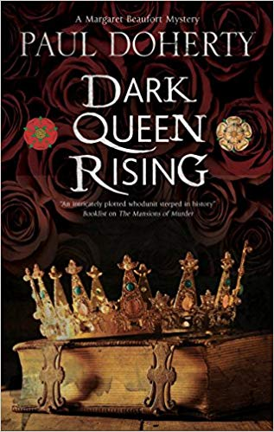
中文书名：《黑暗女王的崛起》
英文书名：DARK QUEEN RISING
作 者：Paul Doherty
出 版 社：Canongate
代理公司：ANA/Vicky Wen
页 数：224页
出版时间：2018年9月
代理地区：中国大陆、台湾
审读资料：电子稿
类 型：历史小说

内容简介：

1471年．玫瑰战争仍在继续……

约克爱德华王子继承了王位，他的支持者开始大肆屠杀他们的对手；任何曾为兰开斯特家族卖命的人都无法获得宽恕。

玛格丽特·博福特（Margaret Beaufort）——亨利·都铎之母，同时也是兰开斯特家族唯一的希望——意识到敌人正步步紧逼。绝望中，她向克里斯托弗·乌尔斯维克（Christopher Urswicke）寻求庇护。然而，当阴谋和杀戮是唯一的生存之道时，乌尔斯维克必须抉择自己的忠诚所在。

多赫蒂引人入胜地刻画了都铎王朝伦敦下的杀戮和宫廷的秘闻。约克家族和兰开斯特家族都冒着极大的风险追逐权力，并且不会停止通过阴谋和暴力获得权利的卑鄙手段。

作品透过克里斯托弗·乌尔斯维克的眼睛探索了伦敦充斥着肮脏和野蛮的街道。他情妇的继承人是兰开斯特家族最后的希望，但是他真的会忠于她，将自己一直处于危险之中吗？

《黑暗女王的崛起》（Dark Queen Rising ）富于鲜明的时代背景和都铎王朝的残酷，满足了希拉里·曼特尔（Hilary Mantel）《狼厅》（Wolf Hall）、S·J·帕里斯（S J Parris）《异端学说》（Heresy）、A·D·斯旺斯顿（A D Swanston）《燃烧阴谋》（The Incendium Plot）以及伯纳德·康威尔（Bernard Cornwell）和克里斯托弗·戈尔特纳（Christopher Gortner）读者们的阅读兴趣。

保罗·多赫蒂著有一百多部作品和十余个推理系列作品，《书目杂志》（Booklist）曾点评其是“名副其实的历史推理大师”。

作者简介：

保罗·多赫蒂（Paul Doherty）：已创作了一百多部作品，曾凭借历史推理领域的贡献荣获历史侦探小说欣赏研究会（Historical Mystery Appreciation Society）授予的希罗多德奖（Herodotus Award）。他的作品先后翻译成二十多种语言，其中包括Athelstan修道士系列和Hugh Corbett密探系列。

媒体评价：

“多赫蒂擅长将侦探小说融入真实的历史事件中。”
----《出版者周刊》（Publishers Weekly）

谢谢您的阅读！
请将回馈信息发送至：文清（Vicky Wen）
安德鲁﹒纳伯格联合国际有限公司北京代表处
北京市海淀区中关村大街甲59号中国人民大学文化大厦1705室, 邮编：100872
电话：010-82449185
传真：010-82504200
Email: Vicky@nurnberg.com.cn
网址：www.nurnberg.com.cn
微博：http://weibo.com/nurnberg
豆瓣小站：http://site.douban.com/110577/
微信订阅号：ANABJ2002

